ЗАДАНИЯ НА 27.04.2020 ДЛЯ 10 КЛАССА
ТЕМА | ПАРАГРАФ В УЧЕБНИКЕ | ССЫЛКА НА ВИДЕОУРОК | ДОМАШНЕЕ ЗАДАНИЕ  (№ ЗАДАНИЙ, ВОПРОСЫ,
- АЛГЕБРА И НАЧАЛА МАТЕМАТИЧЕСКОГО АНАЛИЗА
Применение основных тригонометрических формул для решения уравнений | П 11.3 повторить | Разобрать и переписать решенные уравнения 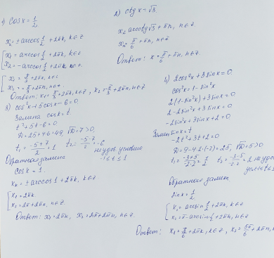 | По аналогии  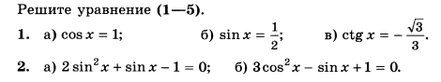
2. ФИЗИКА
Электрическая проводимость веществ | Глава 16. Читать п108, 109 | https://yandex.ru/video/preview/?filmId=6800465086427475581&text=рэш%20видеоуроки%20физика%2010класс%20%22Электрическая%20проводимость%20веществ&path=wizard&parent-reqid=1587452116876391-391349152281403371414790-production-app-host-vla-web-yp-38&redircnt=1587452127.1 | Таблицу стр356 в тетрадь, формулу и график рис 16.2 записать, решить ЕГЭ стр361
3. АНГЛИЙСКИЙ ЯЗЫК
Г.Уэлс. «Машина времени». Контроль говорения. | Стр.144-145 | 1)Записать число  Monday, the twenty-seventh of April  Class work.  2) Просмотреть видео-урок  https://resh.edu.ru/subject/lesson/6281/start/137377/  3)Упр.1, письменно. | Homework  1)Ex, p.  Выучить контроль говорения №3.
1.Complete the text. Дополни текст словами.

I was not_________ when I it happened.

Each____________________ of water is important in the dessert.

I saw a brass ________________ on the staircase.

Google is creating an artificial_______________ .

There are many______________________ statues in this palace.

This river is________________________ wide in spring.

conscious drop rail intellect ivory excessively

4. РУССКИЙ ЯЗЫК
Р.р.№19. «Проба пера»: коллективно-групповое написание сочинения по направлению 5. Подготовка к домашнему сочинению. |  | Выбор темы сочинения  https://rustutors.ru/itogovoe2020/2061-primernye-temy-itogovogo-sochinenija-po-napravleniju-on-i-ona-2019-2020-goda.html  Подбор материала для написания сочинения.  https://rustutors.ru/itogovoe2020/2070-spisok-literatury-dlja-podgotovki-k-napravleniju-ona-i-ona-itogovogo-sochinenija-2019-2020.html | Написать сочинение по выбранной теме.

